2025年河北区食品安全标准跟踪评价工作方案

一、工作目标
贯彻落实习近平总书记“最严谨的标准”重要指示精神，聚焦重点食品安全领域、重点食品安全标准，了解掌握标准执行中存在的问题和需求，提出标准制定、修订意见和建议，围绕解决食品安全标准和风险管理实际问题，进一步完善我国食品安全标准体系。
二、工作内容
现行食品安全国家标准、天津市食品安全地方标准。期间如有新的食品安全国家标准出台，自动更替并对新的食品安全国家标准开展跟踪评价工作。
三、工作方式
（一）常态评价
区卫生健康行政部门要与市场监管等部门以及行业组织、技术机构建立常态化沟通协调机制，面向监管部门、食品生产企业、检验机构、科研机构、行业协会（学会）等标准使用单位，对日常食品安全标准执行中的问题及意见进行收集分析，并将人大建议、政协提案、信访咨询、网络舆情等涉及食品安全标准的相关意见纳入常态评价范围，及时沟通、分析研究，将有效意见、合理建议通过国家食品安全风险评估中心“食品安全国家标准跟踪评价及意见反馈平台”(https://sppt.cfsa.net.cn:8086/db/yjfk)直接反馈，并提供相关依据。
（二）专项评价
围绕标准适用范围的全面性、完整性、准确性，限量指标的科学性、可行性，相关规定的合理性、实用性，与其他标准的协调性等内容，对重点食品安全标准开展深度评价（附件1）。
区卫生健康委要会同相关部门专项收集监管人员、行业企业、检测机构、专业人员等意见建议。主要采取在线填写专项评价问卷、现场调研以及座谈会等方式，多渠道、多方式听取各方意见建议，认真研究、合理评估，深入客观评价标准的科学性、合理性、可行性、执行成本等，组织专家分析研究，提出标准制定、修订建议，填写《食品安全标准跟踪评价调查及意见反馈表》（附件2）。可视本辖区需求，组织对地方标准及附件1以外的食品安全标准开展专项评价。
（三）专题研究
区卫生健康行政部门以现场调研的方式收集各类零食标签食品添加剂信息，并完成零食类食品添加剂信息汇总表（附件3）。组织相关专家对信息进行分析，为零食类食品添加剂评估及进一步完善食品安全国家标准、服务地方食品安全保障需求等提供依据。
（四）宣贯培训
区卫生健康委要加强与监管部门、行业协会、技术机构等部门沟通配合，全面加强食品安全标准宣贯培训、指导解答等工作。组织开展“标准服务强基层、进企业”专项活动，结合“营养与食品安全百人宣讲团”活动，贴近一线监管人员和食品生产企业开展常态化标准宣贯服务。围绕食品安全地方标准、新发布食品安全国家标准和实施时间久、关注度高的标准加强宣贯解读，促进监管人员、检验人员、生产经营者正确理解、准确掌握标准规定。
落实“数字标签推广年”任务要求，将“食品数字标签”作为重点宣传内容，以人民群众消费量大的米面粮油、乳制品等大宗食品为主，结合现场调查鼓励动员本地食品生产企业加入数字标签应用，及时反馈有意愿加入数字标签的企业信息。
四、工作分工
区卫生健康委会同同级市场监管部门组织落实辖区跟踪评价工作，合理规划工作安排，及时收集反馈有效意见建议。区市场监管部门协助做好相关食品企业、检验检测机构及其他标准使用单位沟通协调工作，对本系统内食品安全标准执行中存在的问题进行收集、汇总，及时向区卫生健康部门反馈。
五、结果报送
区卫生健康委应会同市场监管局于2025年11月15日前完成食品安全标准跟踪评价工作任务，并提交辖区标准跟踪评价工作总结至政务邮箱sjkzxsas@tj.gov.cn，内容包括常态评价情况、专项评价结果、宣贯培训工作成效以及对食品安全标准其他意见建议等，同时一并反馈零食类食品添加剂信息汇总表（附件3）、食品安全标准跟踪评价调查及意见反馈汇总表（附件4）、食品安全标准跟踪评价调查情况表（附件5）。
六、工作要求
（一）加强组织领导。食品安全标准跟踪评价工作已纳入年度食品安全监督管理计划，相关单位要加强组织领导，及时按照工作要求和时限报送标准跟踪评价完成情况。
（二）加强协调配合。区卫生健康部门要与区市场监管部门密切配合，统筹安排，系统部署，结合往年工作基础扩大跟踪评价范围，确保跟踪评价工作任务落实到位。
（三）保证工作质量。参与标准跟踪评价调查的各相关单位应遵循真实性、准确性、时效性和系统性原则，确保跟踪评价信息的准确反馈，提升收集意见建议有效率。
七、联系方式
联系人及电话：王娜（区卫生健康委）022-86295691
王鹏（区市场监管局）022-26322910

附件：1.食品安全标准跟踪评价专项评价任务表
2.食品安全标准跟踪评价调查及意见反馈表
3.零食类食品添加剂信息汇总表
4.食品安全标准跟踪评价调查及意见反馈汇总表
5.食品安全标准跟踪评价调查情况表

附件1

食品安全标准跟踪评价专项评价任务表
食品安全国家标准
序号 | 标准目录 | 调查内容及分工 | 跟踪评价方式
1 | GB 2760-2024《食品安全国家标准 食品添加剂使用标准》 | 对辖区内乳制品，冷冻饮品，坚果与籽类，粮食制品，可可制品、巧克力和巧克力制品以及糖果类，焙烤食品，肉及肉制品，水产及其制品，饮料类，膨化食品，果冻，蜜饯类等类别的食品生产企业开展食品添加剂工艺必要性调查，每类食品选取1-2家企业。（卫生健康部门、市场监管部门） | 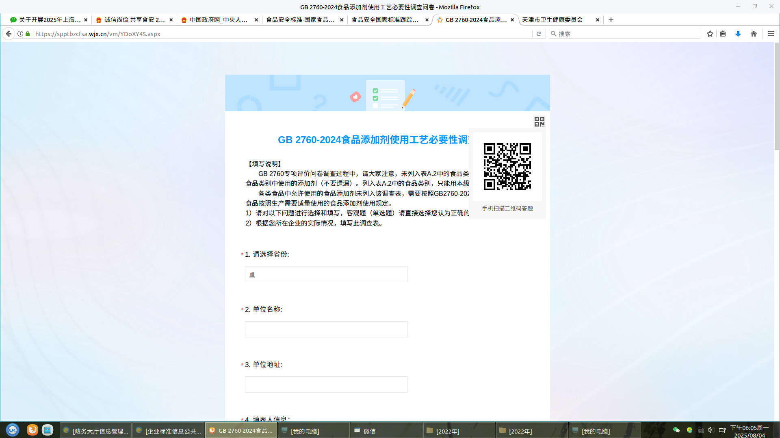 | 以座谈、现场调研等形式收集意见建议，并完成问卷调查（扫描二维码），填写附件2《食品安全标准跟踪评价调查及意见反馈表》。
2 | GB 7718-2025《食品安全国家标准 预包装食品标签通则》 | 对辖区内预包装食品生产企业关于食品标签、食品营养标签标准执行情况开展专项调查，涵盖不少于5种食品类别，每类食品选取1-2家企业。（卫生健康部门、市场监管部门） | 以座谈、现场调研等形式收集意见建议，填写附件2《食品安全标准跟踪评价调查及意见反馈表》。
3 | GB 28050-2025《食品安全国家标准 预包装食品营养标签通则》
注：1.食品类别参考《食品安全国家标准 食品添加剂使用标准》（GB 2760-2024）附录
E.1食品分类系统。
2.评价范围包括但不限于上述已列出食品类别，如辖区企业数量不足，可选择其他食
品类别。
3.调查过程中如对上述3项标准以外的食品安全标准提出意见建议，可通过常态评价
方式报送。

食品安全地方标准
序号 | 涉及的标准目录 | 调查内容及分工 | 跟踪评价方式
1 | 《食品安全地方标准 工业化豆芽生产卫生规范》  DBS 12/001-2014 | 对辖区内工业化豆芽生产企业开展调查。（卫生健康部门、市场监管部门） | 以座谈、现场调研等形式收集意见建议，并填写附件2《食品安全标准跟踪评价调查及意见反馈表》。
2 | 《食品安全地方标准 食品生产加工小作坊食品安全控制基本要求》DBS 12/002-2024 | 对辖区内食品生产加工小作坊开展调查。（卫生健康部门、市场监管部门）
3 | 《食品安全地方标准 冷藏即食食品生产卫生规范》  DBS 12/003-2024 | 对辖区内冷藏即食食品生产企业2-3家开展调查。（卫生健康部门、市场监管部门）
4 | 《食品安全地方标准 集体用餐配送膳食》  DBS 12/004-2024 | 对辖区内集体用餐配送餐企业2-3家开展调查。（卫生健康部门、市场监管部门）

附件2
食品安全标准跟踪评价调查及意见反馈表
第1部分：基本信息
所在地：天津市__________区 企业/单位名称：______________________ 姓名： __________ 职务/职称：__________
人员类别：①企业人员 ②监督管理人员 ③检验/检测人员 ④相关科研专家 ⑤媒体 ⑥消费者 ⑦其他
学历： ①大专及以下 ②本科 ③硕士 ④博士及以上
在本单位/本行业就职的年限：①5年以下 ②5-10年 ③10-15年 ④15年以上
联系电话：___________________________ 电子邮箱：___________________________

第2部分：现行标准意见反馈
您反馈的标准名称：___________________________（填写标准名称或编号）
标准整体执行情况评价 | 满意度 |  | 满意 （5分、4分、3分、2分） 不满意 （1分） 不了解（0分）
 | 文本表述的准确性 |  | 好 （5分、4分、3分、2分） 差（1分） 不了解（0分）
 | 文本表述是否容易理解 |  | 容易理解（5分、4分、3分、2分） 不易理解（1分） 不了解（0分）
 | 文本表述是否存在歧义 |  | 无歧义 （5分、4分、3分、2分） 有歧义（1分） 不了解（0分）
 | 文本内容是否合理 |  | 合理（5分、4分、3分、2分） 不合理（1分） 不了解（0分）
 | 文本内容是否完整 |  | 完整（5分、4分、3分、2分） 不完整（1分） 不了解（0分）
 | 与其他法律、法规衔接性 |  | 衔接性好（5分、4分、3分、2分） 衔接性好差（1分） 不了解（0分）
 | 标准各项指标和技术要求的可操作性 |  | 非常好 （5分、4分、3分、2分） 完全无可操作性（1分） 不了解（0分）
 | 标准各项指标和技术要求的实用性 |  | 非常好 （5分、4分、3分、2分） 完全无实用性（1分） 不了解（0分）
标准技术内容调查 | 章节序号 | 意见及建议 |  | 理由
其他问题和建议

附件3
零食类食品添加剂信息汇总表

单位： 填表人： 联系电话：
食品  名称 | 食品  类别 | 商标 | 配料表内容 | 净含量 | 生产厂商 | 添加剂所属类别
 |  |  |  |  |  | 防腐剂 | 甜味剂 | 着色剂（色素） | 抗氧化剂 | 增稠剂 | 酸度调节剂 | 抗结剂 | 消泡剂 | 抗氧化剂 | 漂白剂 | 膨松剂 | 护色剂 | 乳化剂 | 酶制剂 | 增味剂 | 面粉处理剂 | 被膜剂 | 水分保持剂 | 营养强化剂 | 稳定剂和凝固剂
例：浓醇原味风味酸牛乳 | 乳及乳制品 | 蒙牛-R | 生牛乳、水、果葡糖浆、白砂糖、乳清蛋白粉、羟丙基二淀粉磷酸酯、琼脂、三氯蔗糖、食品用香精、德氏乳杆菌保加利亚亚种、唾液链球菌嗜热亚种 | 90g | 蒙牛高科乳制品（北京）有限责任公司 |  | 三氯蔗糖 | 食品用香精 |  | 羟丙基二淀粉磷酸酯、琼脂

注：

食品类别参考GB 2760-2024：

乳及乳制品：包含巴氏杀菌乳、灭菌乳、高温灭菌乳、调制乳、发酵乳和风味发酵乳、干酪、再制干酪、干酪制品等；

冷冻饮品：包含冰淇淋、雪糕类、冰棍类；

水果：包含蜜饯类、凉果类、果脯类、话化类、果糕类、水果罐头、果泥等；

豆制品：包含大豆蛋白及其膨化食品、大豆素肉、豆干类等；

坚果与籽类：加工坚果与籽类；

可可制品、巧克力和巧克力制品：可可制品、巧克力和巧克力制品、代可可脂巧克力制品；

糖果：胶基糖果、其他糖果；

焙烤食品：面包、糕点、饼干、其他焙烤食品；

肉及肉制品：熟肉制品；

水产品：熟制水产品；

蛋及蛋制品：卤蛋、其他；

饮料类：果蔬汁类、蛋白饮料、碳酸饮料、茶、咖啡、植物饮料类等；

果冻、布丁类；

膨化食品；

其他：调味面制品等。
附件4
食品安全标准跟踪评价调查及意见反馈汇总表

单位： 填表人： 联系电话：
序号 | 标准名称 | 章节  序号 | 意见及建议 | 理由及依据 | 姓名 | 职称  （职务） | 单位 | 联系方式
1 | 《食品安全国家标准 食品添加剂使用标准》
2 | 《食品安全国家标准 预包装食品标签通则》
3 | 《食品安全国家标准 预包装食品营养标签通则》
4 | 《食品安全地方标准 工业化豆芽生产卫生规范》
5 | 《食品安全地方标准 食品生产加工小作坊食品安全控制基本要求》
6 | 《食品安全地方标准 冷藏即食食品生产卫生规范》
7 | 《食品安全地方标准 集体用餐配送膳食》
 | 其他现行食品安全标准：_____________________（填标准名称或编号）
 | ……

附件5
食品安全标准跟踪评价调查情况表

单位： 填表人： 联系电话：
序号 | 标准名称 | 调查机构类别及数量 | 调查数 | 意见数
例 | xxx | 乳制品企业xx家 | xx | xx
 |  | ……企业xx家
 |  | 科研机构xx家
 |  | 检验机构xx家
 |  | ……
1 | GB 2760-2024《食品安全国家标准 食品添加剂使用标准》
2 | GB 7718-2025《食品安全国家标准 预包装食品标签通则》
3 | GB 28050-2025《食品安全国家标准 预包装食品营养标签通则》
4 | DBS 12/001-2014《食品安全地方标准 工业化豆芽生产卫生规范》
5 | DBS 12/002-2024《食品安全地方标准 食品生产加工小作坊食品安全控制基本要求》
6 | DBS 12/003-2024《食品安全地方标准 冷藏即食食品生产卫生规范》
7 | DBS 12/004-2024《食品安全地方标准 集体用餐配送膳食》
 | ……

注：1、调查机构类别分为企业、检验、科研、教学机构等;

调查类别为企业时，应按附件1调查内容所列企业类型分别统计。

